MEMORANDUM ANALISA KREDIT

Kepada Yth. : Anggota Komite Kredit
Nama Debitur : JOHAN UDI KIMTO
Jenis Usaha : Toko Bahan/alat bangunan & alat teknik
Tanggal Permohonan : 14 Agustus 2026
=====================================================================================
- TUJUAN PERMOHONAN KREDIT
- Permohonan kredit fasilitas KR Rp.500.000.000 (new) jangka waktu 12 bulan, yang akan digunakan untuk tambahan modal kerja toko Ybs, menurut debitur sebagian harga barang saat ini sudah mulai naik dan pembayaran cash

- DATA FASILITAS KREDIT

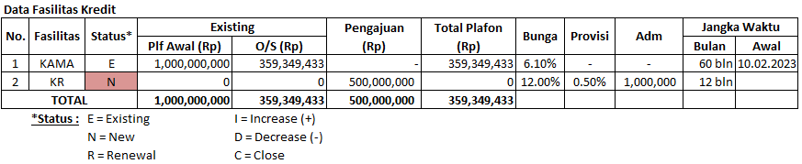

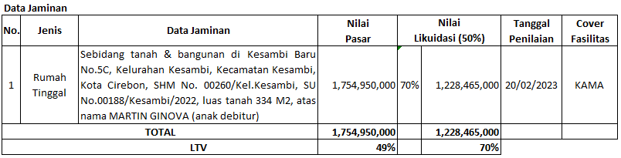

- DATA FASILITAS KREDIT BERDASARKAN SLIK
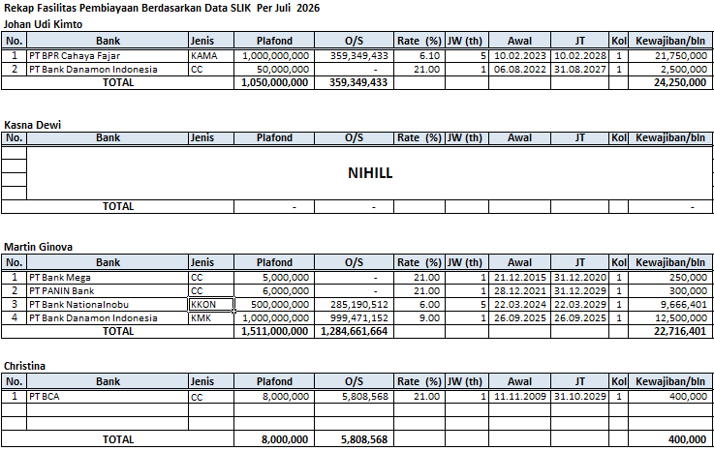

Secara keseluruhan, tidak ditemukan indikasi kredit bermasalah/tunggakan. Seluruh fasilitas yang tercantum berada pada kolektibilitas 1. Total kewajiban bulanan existing dari seluruh pihak sekitar Rp.47,36 juta, dan setelah ditambah fasilitas baru Rp.5 juta menjadi sekitar Rp.52,37 juta/bulan.

- LATAR BELAKANG USAHA DEBITUR
Tahun | Keterangan
1983 | Toko bahan bangunan “Toko Martin ” pertama kali dirintis tahun 1983 yang berlokasi tidak jauh dari pasar Babakan Cirebon , namun seiring dengan berkembangnya usaha, lokasi usaha pindah tidak jauh ( ±500m) dengan pertimbangan lebih luas dan memadai
2023 | Awal bulan Juli 2023 membuka cabang khusus menjual bahan bangunan seperti cat, keramik dll

Usaha Debitur yaitu Toko “MARTIN” menjual bahan-bahan/alat bangunan dan alat-alat teknik , yang telah dirintis sejak tahun 1983 atau selama 41 tahun, yang sampai saat ini masih berjalan baik dan lancar
Debitur sudah sangat berpengalaman dalam bisnis tersebut, ditambah pemilihan lokasi usaha merupakan salah satu bagian penting, lokasi usaha debitur terletak di Jl. Cirebon Losari Kab.Cirebon dimana lokasi tersebut merupakan lingkungan pasar umum dan pasar ikan (Gebang) ditambah merupakan tempat berlabuhnya kapal-kapal nelayan penangkap ikan , sehingga konsumennya selain kebutuhan bahan/alat bangunan , toko Ybs menyediakan peralatan/spare part kapal seperti sparet part mesin diesel, van belt dll

- ANALISA USAHA DEBITUR
- Item barang dagangan : Bahan bahan bangunan (cat, paralon, dll) ) dan alat-alat teknik ( van belt, spare part mesin diesel dll)
- Jumlah Stok : >Rp.2.900.000.000,- dari hasil ots dan interview dengan debitur
- Penunjang Usaha : 2 unit kendaraan untuk kendaraan operasional
- Sistem penjualan : Tunai dan tempo maksimal 1,5 bulan
- Sistem pembelian : Sebagian besar tunai
- Karyawan : 7 orang karyawan
- Wilayah pemasaran : Wilayah III Cirebon sampai Jakarta, sebagian konsumen online sampai wilayah luar Jawa
- Pengalaman usaha : > 40 tahun

Data Supllier
No | Nama Supplier | Alamat | Telp | Barang | Lama Hubungan
1 | BB Diesel | Jakarta | 081294376030 | Spare Part Diesel | 5 tahun
2 | Teguh Pipa | Cirebon | 082316675252 | Paralon | 5 tahun
3 | Tirta Kencana | Cirebon | 082177728399 | Cat Avian | 10 tahun
4 | Bangun Karya Rejela | Bandung | 081220068140 | Makita, Lakoni | 3 tahun
5 | Tekiro | Jakarta | - | Handtools | 3 tahun

Data Buyer
No | Nama Buyer | Alamat | Telp | Barang | Lama Hubungan
1 | Toko Muara Aman | Cirebon | - | Handtools | 10 tahun
2 | Andela Jaya | Cirebon | - | Cat Catylac | 5 tahun
3 | NLG | Jakarta | - | Kompresor | 1 tahun
4 | Pipa Mas | Cirebon | - | Pipa | 6 tahun
5 | Duta teknik | Jakarta | - | Alat Pertanian | 5 tahun

Aspek Managerial
Key Person usaha adalah Bpk.Johan Udi Kimto (Debitur) yang dalam mengelola usahanya dibantu oleh istri debitur dan anaknya (Martin) dengan sistem usaha yang dijalankan dengan cara family bisnis/tradisional.

- ANALISA KEUANGAN
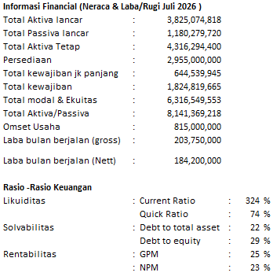
Analisa rasio-rasio keuangan:
- Likuiditas
Likuiditas secara nominal terlihat kuat, tetapi masih cukup bergantung pada kemampuan mengkonversi persediaan menjadi kas.
- Solvabilitas
Struktur permodalan tergolong sehat dan konservatif, dengan tingkat leverage relatif rendah. Hal ini menjadi salah satu kekuatan dalam pengajuan pembiayaan.
- Rentabilitas
Dari sisi rentabilitas, kondisi usaha baik, dengan margin laba yang cukup memadai untuk mendukung pembayaran kewajiban.

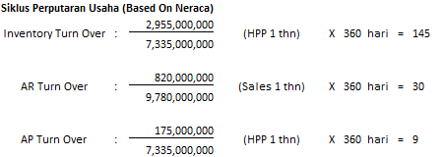

Keterangan :
- Inv TO selama 145 hari, terbilang normal untuk peputaran barang dalam bisnis ini , Toko Cadeb harus menyediakan stock yang lengkap baik persediaan bahan/alat bangunan dan spare part, untuk mengantisipasi permintaan dengan volume yang besar
- AR TO selama 30 hari, Debitur memberikan kebijakan pada konsumen tertentu untuk tempo pembayaran, namun sangat berhati-hati, hanya konsumen tertentu yang diberikan tempo pembayaran, yang sudah menjalin hubungan bisnis >3 tahun
- AP TO selama 9 hari terhitung cepat, untuk kapasitas usaha seperti debitur, namun hal tersebut memberikan dampak positif akan kepercayaan supplier ke debitur, semakin cepat pembayaran akan mendapatkan harga khusus /nilai kepercayaan

Analisa Rekening Usaha

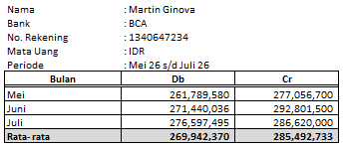

Note:
Dari hasil rekap rekening tersebut di atas, mencerminkan sebagian omset usaha, karena sebagian pendapatan dibayarkan langsung untuk pembelian stock sehubungan pembukaan cabang baru
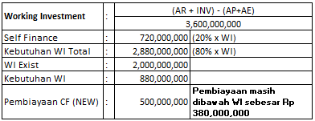
•Dari data tersebut di atas, mencerminkan tidak over financing
•Selain mengunakan dana bank, debitur juga mengunakan dana pribadi
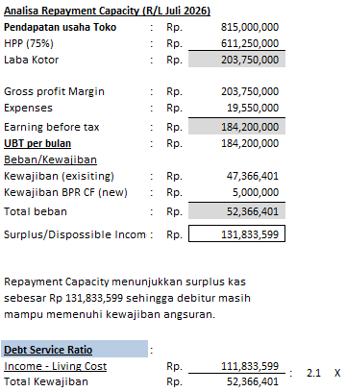
Note :
DSCR sekitar 2,1x menunjukkan kemampuan pembayaran yang cukup kuat karena cash flow yang tersedia masih lebih dari dua kali kewajiban yang diperhitungkan. Dari sisi repayment capacity, debitur mampu memenuhi kewajiban angsuran, dan penambahan kewajiban baru relatif kecil dibandingkan kemampuan menghasilkan laba /cash flow.

- Analisa SWOT
Strenght | - Usaha sudah berjalan lama (40 tahun) dan berkembang dengan baik  - Dari pengalaman dan hubungan yang baik dengan para pelanggan sehingga calon debitur sampai saat ini masih mempunyai banyak pelanggan dan masih terjalin baik  - Struktur permodalan kuat, Debt to Asset hanya 22% dan Debt to Equity 28%.  - Repayment Capacity cukup kuat dengan DSCR sekitar 2,1x.
Weakness | - Kontrol atau management usaha harus lebih diperhatikan, karena kapasitas usaha termasuk cukup besar  - Inventory Turn Over mencapai 145 hari, menunjukkan dana cukup lama tertanam dalam persediaan.
Opportunity | - Peluang keuntungan memiliki usaha toko bangunan dapat terlihat seiring dengan banyaknya pembangunan/renovasi perumahan  - dikategorikan bisnis yang memiliki prospek baik kedepannya karena kebutuhan masyarakat akan bisnis tersebut tidak mengenal musim.  - Lingkungan tempat usaha sangat mendukung permintaan akan barang-barang yang dijual (lokasi nelayan dan pertanian)
Threat | - Competitor usaha sejenis

- Kesimpulan dan Rekomendasi
- Debitur sudah dikenal sangat baik sejak menjadi nasabah/debitur BNP (sejak tahun 2000 atau sudah >20 tahun ), dikenal kooperatif dan terbuka dalam memberikan informasi
- Pembayaran kewajiban di BPR CF dibayar tepat waktu/tidak pernah ada tunggakan
- Dalam usaha dan kepribadian tidak pernah terdengar bad record
- Pengalaman usaha lebih dari 40 tahun di bidang usaha yang sama, sampai saat ini berkembang dan berjalan dengan baik
- Lokasi usaha strategis dan mempunyai luas yang ideal untuk usaha tk.bahan bangunan
- Debitur secara langsung dan mampu mengelola usaha tersebut, sehingga mempunyai pengelolaan yang baik
- Kapasitas stok cukup besar dan sangat lengkap sehinggan kebutuhan konsumen terpenuhi
- Perputaran usaha (AR,INV dan AP) menunjukkan kondisi yang normal.
- Tidak mudah timbul pesaing usaha sejenis karena usaha seperti Ybs mempunyai modal besar
- Repayment capacity baik sehingga diharapkan dapat membayar kewajiban tepat waktu
- Jaminan yang ada mengcover fasilitas kredit yang ada dan yang dimohon

NO | Covenants | Paraf
1
2

Setelah menganalisa segala aspek yang dibutuhkan, maka kami merekomendasikan permohonan kredit debitur untuk mendapat persetujuan komite kredit dengan ketentuan sebagai berikut :
Rekomendasi
Plafond : Rp.500.000.000,-(Lima Ratus Juta Rupiah)
Jenis Kredit : KR (new)
Jangka waktu : 12 bulan
Rate : 12% p.a eff
Provisi : 0,5%
Administrasi : Rp.1.000.000,-

Cirebon, 14 Agustus 2026
Diajukan |  | Reviewer
Dwi Prasetyo | Marlinah OW | Bambang Aries Hermanto
AO Mitra Bisnis | SPV Mitra Bisnis | Reviewer

Direkomendasikan |  | Disetujui
Hendra Gunawan | Gunadi |  | Feby Fernady Masura
Manager Bisnis | Direktur Kredit |  | Direktur Utama

